Конспект по развитию речи в подготовительной группе
«Путешествие в страну Красивой речи»

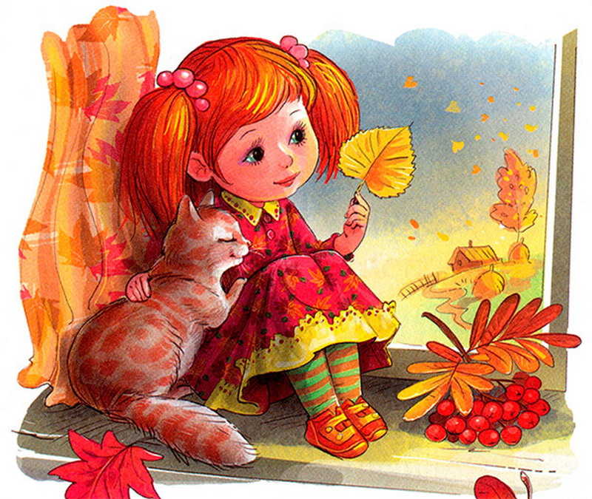

Интеграция образовательных областей: познавательное развитие, художественно-эстетическое развитие, речевое развитие, социально-эстетическое развитие, физическое развитие.
Цель: Обогащать словарный запас, развивать зрительное и слуховое восприятие, внимание, мышление, память.
Задачи:
- Развивать связную речь, навыки речевого общения, добиваться полных ответов на вопросы;
- Закрепить и обобщить знание детей об антонимах.
- Воспитывать самостоятельность, активность, культуру общения и чувство коллективизма способствовать воспитанию доброты, желанию помогать тем, кто нуждается в помощи;
- Создавать положительный эмоциональный фон.
Словарная работа: фантазия, терем, цвет лиловый, золотой, багряный.
Материалы и оборудование: Видео полет воздушного шара, аудиозапись отрывка стих.И.Бунина «Листопад», муз.воспроизведение песни «От улыбки», плакат города Красивой Речи.
Ход занятия:
- Организационный момент.
Дети входят, встают в круг, берутся за руки и выполняют действия под приветствие:
Мы с тобой подружимся,
А потом покружимся,
Снова за руки возьмемся
И друг другу улыбнемся!
Воспитатель:
Молодцы! Вы дружные ребята?
Дети: Да!
Воспитатель: Таких дружных ребят ждет сегодня необычное путешествие.
Ребята вы любите путешествовать?
Дети: Любим!
Воспитатель: — А куда бы вам хотелось отправиться? Ответы детей
Воспитатель: Я вам предлагаю отправиться в город Красивой речи. Попадая в него, дети меняются. Злые становятся наоборот добрыми, грустные — радостными, голодные-сытыми, драчливые-дружными, неряшливые-аккуратными, невоспитанные-воспитанными (дети помогают, говорят антонимы)
Воспитатель: Вы хотите измениться?
Дети: Да, хотим
Воспитатель: Но, ребята, город стал заколдованным после того, как его жители разучились правильно и красиво говорить. И чтобы его расколдовать, нужно показать, правильность и красоту нашей речи.
Ребята, поможем городу и его жителям?
Да: Да!
Воспитатель: Тогда в путь. Так как город необычный, то и в путешествие мы отправимся необычным 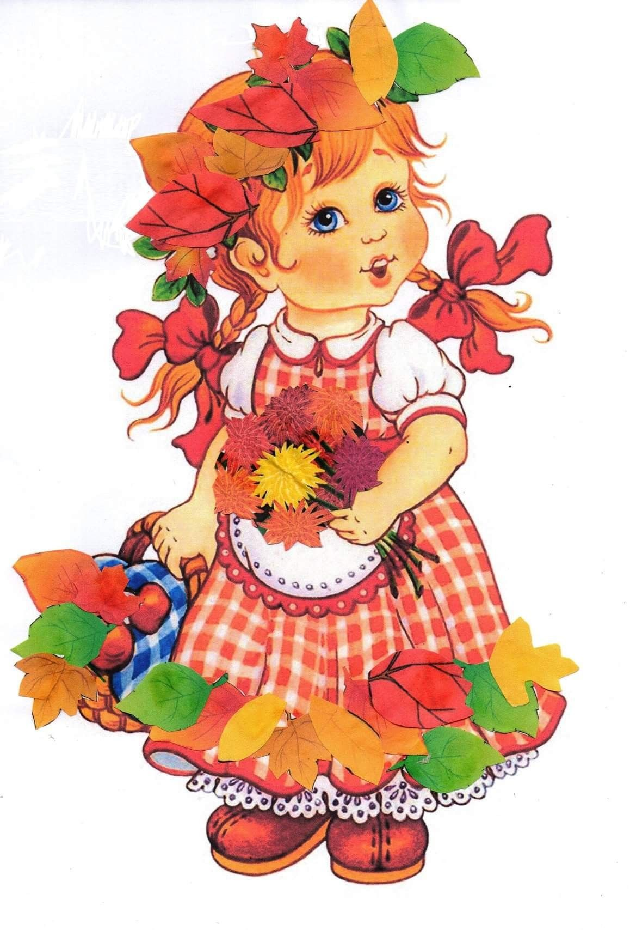образом: с помощью фантазии.
-А что такое фантазия? – ответы детей (фантазия- это наши мечты, когда мы о чем –то мечтаем, что-то выдумываем то, чего нет на самом деле).
— Прежде, чем отправимся в это путешествие, давайте вспомним правила:
Все вместе: 1. Каждый день всегда, везде,
На занятиях в игре,
Громко, четко, говорим,
Никуда мы не спешим.Если хочешь ответить, Только руку подними.

Основная часть -Итак, отправляемся в город Красивой речи. А полетим мы с вами на воздушном шаре (видео). Вот он какой, посмотрите на экран.
— Закройте, пожалуйста, глаза. Представьте себе, что мы летим на воздушном шаре сквозь облака. Сверху видим мы дома, заводы, леса, поля, которые его окружают, слышим журчание реки, чувствуем запах свежего воздуха
Открываем глазки и повторяем за мной:
-У-У-У – я лечу
-О-О-О – далеко
— Ши-Ши-Ши – выше крыши
— Шо-Шо-Шо — хорошо
Воспитатель: — Вот мы и прибыли (дети повернулись и увидели ворота, а на них большой замок). Посмотрите, ребята, что это? Ворота. – А на воротах – замок. Давайте, его откроем. А поможет нам пальчиковая гимнастика «Замок». Дети встают в круг и выполняют пальчиковую гимнастику.
На двери висит замок.
Кто его открыть бы мог?
Постучали (на этом слове ритмично постукиваете друг об друга основаниями ладоней, не расцепляя пальцы)
Покрутили, (не расцепляя пальцы, одну руку тянете к себе, другую от себя, попеременно меняя их.
Потянули (тянете ручки в разные стороны, выпрямляя пальцы, но не отпуская замок полностью.)
И открыли! (резко отпуская руки, разводите их широко в стороны.)
— Замок, мы открыли, молодцы!
-Ой, ребята, а здесь столб! Что же написано на нем? Сейчас прочитаем.
«Город Красивой речи заколдован. Чтобы его расколдовать, нужно ответить на все вопросы, которые спрятаны в замочках».
Воспитатель: Ребята, поможем расколдовать город? – Да!
Присаживайтесь.
Открываем замочек №1 (один ребенок) и слышим аудиозапись с голосом
1.Замочек:
Лес, точно терем расписной,
Лиловый, золотой, багряный,
Веселой, пестрою стеной
Стоит над светлою поляной.
Воспитатель: — Ребята, куда мы попали? О чем говорится в этом стихотворении?
Дети: — В этом стихотворении говорится про лес (полный ответ).
Воспитатель: — Лес какой? Какие слова говорят об этом?
Дети: — Лес точно терем расписной, лиловый, золотой, багряный.
— Березы желтою резьбой (Листья на березах желтые)
Воспитатель: Что такое терем?
Дети: Отдельная комната вверху здания или отдельно построенный дом в виде башни.
Воспитатель: желтый цвет все знаем. Золотой цвет- это какой цвет?
Ответы детей: золотой, т.е. ярко-желтый цвет, листья как золото.
Воспитатель: Багряный цвет- это ярко красный (показывает этот цвет). А вот лиловый цвет сейчас посмотрим.
Воспитатель показывает лиловый цвет: смешивает в банке с водой розовый и голубой цвета.
Воспитатель: Молодцы! А про какое время года говорится в стихотворении?
Дети: В стихотворении говорится об осени.
Воспитатель: — Хорошо, первый замочек мы открыли, замочек №2
замочек №2 (отрывает другой ребенок)
2.Замочек: Помогает нам пройти через этот лес, нужно дополнить предложения.
Лес – это место, где растет много разнообразных деревьев, какие, назовите их? (ель, сосна, осина, клен, береза, дуб). Также в лесу живут различные дикие животные, назовите их? (полный ответ). – В лесу живут волк, заяц, лось, косуля, медведь, лиса. Птицы живут? Какие? – Дятел, сорока, сова, кукушка. Что еще растет в лесу? (Ягоды, грибы, кустарники).
Воспитатель: (встают). Ребята, покажите какие высокие деревья в лесу (дети поднимают руки вверх и тянуться на носочках). Деревья высокие. Вдруг подул ветер и закачались наши деревья (наклоны вправо, влево).
— Молодцы! Мы открыли это замочек!

3.Замочек:
В городе Красивой речи нужно чётко и ясно говорить. И сейчас мы с вами потренируемся, будем четко и ясно проговаривать все звуки скороговорок. Ж
Чтобы жить с друзьями дружно,
Обижать друзей не нужно
Физминутка:
Воспитатель: А сейчас мы отдохнем- физминутку проведем.
— Смотрите на меня и повторяйте движения за мной
— Повторим еще раз, теперь запоминайте движения.
Ветер подул (губы в трубочку — дуем)
Листья зашуршали (трут ладошки)
Ежик уснул (складывают руки под голову)
Дождь заморосил (стучат пальчиками по столу)
Птицы полетели……………………(машут ладошками)
— Запомнили? А теперь я говорю, а вы показываете…
Ветер подул, ежик уснул и т.д.
Садятся на ковер.
4.Замочек:
«Назови признаки» — В стране Красивой речи живут удивительные слова, которые могут называть разные признаки предметов:
— Матрешка из дерева…деревянная
-Сумка из кожи…кожаная
— Если ручка сделана из пластмассы, то…пластмассовая
-мальчик с широкими плечами-…широкоплечий
-Дом из кирпича…кирпичный
-Блюдце из фарфора…фарфоровое

5.Замочек: Ну вот вы и в городе Красивой речи, чтобы город окончательно расколдовать, поделитесь своей улыбкой (наклеиваем улыбки на картинку с городом) – музыка от улыбки станет всем светлей

Итог: Город Красивой речи расколдован. Молодцы ребята!
Воспитатель: Жители города говорят вам «Спасибо» и передают сладкий привет (корзинка с конфетами).
-А нам пора отправляться домой. Закрываем глаза и представляем себе, что мы летим на воздушном шаре сквозь облака. Сверху видим мы леса, поля, слышим журчание реки, чувствуем запах свежего воздуха после дождя.
-Вот и прибыли мы в детский сад.
Воспитатель: Скажите, какими вы стали после этого путешествия? Стали добрее? Сильнее? Увереннее?
Дети: Добрыми, радостными, дружными, аккуратными, воспитанными.
Воспитатель: А как, вы себя чувствовали в сказочной стране?
А что больше всего понравилось? Какое задание больше всего?
— Что было особенно трудно? Дети: (ответы).
Воспитатель: Занятие закончено, Молодцы!

